Использование STREAM технологии на уроках английского языка в рамках развития функциональной грамотности.
Тихомирова Алёна Юрьевна
учитель английского языка
МБОУ СОШ №5 г.о. Дубна, МО,
http://sch5.goruno-dubna.ru/
alenlebed15@mail.ru

Аннотация
Данная статья посвящена теме формирования функциональной грамотности на уроках иностранного языка. Цель статьи – показать, что предмет иностранный язык предоставляет широкие возможности для формирования функциональной грамотности. В статье раскрывается понятие STREAM технология, рассматриваются принципы обучения функциональной грамотности, методы и приемы работы с текстами, упражнениями. Ключевые слова: функциональная грамотность, учебный процесс, навыки 21 века, STREAM технология, soft skills, hard skills .

Содержание
1. Введение.
2. STREAM технология.
3. Заключение.

- Введение
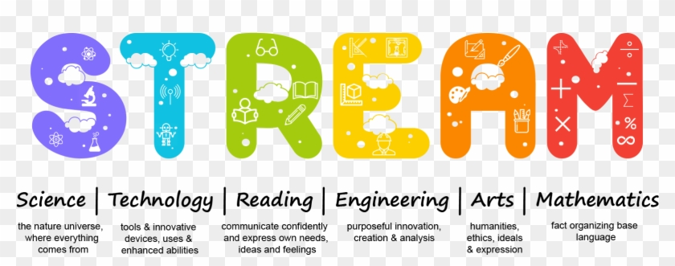
В условиях школьной жизни учащиеся часто испытывают внутреннюю напряженность, ощущают себя усталыми и раздраженными. Этому способствуют напряженная поза во время урока, ограниченное пространство, требования дисциплины, оценочная стимуляция, большая нагрузка в связи с подготовкой к экзаменам и многие другие школьные традиции. Любое внутреннее напряжение тормозит творческое самовыражение. Но почему бы не совмещать приятное с полезным? Почему бы не активизировать знания через творческую реализацию? Самое время ставить новые цели, менять старые привычки и пробовать новые вещи.
Формирование функциональной грамотности учащихся – одна из основных задач современного образования. Функциональная Грамотность – это так называемые soft skills, или гибкие навыки, отличаются от элементарной грамотности hard skills, или жестких навыков, как способности читать, понимать, составлять короткие тексты, знать грамматику, пересказывать и рассказывать топики. Soft skills – это умения, помогающие делать учебу эффективной: способность общаться и договариваться, планировать, принимать решения, что подразумевает коммуникативные навыки, творческое мышление, умение разрешать конфликты, быть заинтересованным в получении знаний. В данной статье я хочу рассказать, как можно использовать существующие приемы и технологии, способствующие формированию функциональной грамотности на уроках английского языка.
- STREAM технология
Многие задачи по формированию функциональной грамотности легко решаются при помощи проектного обучения, наиболее интегрированной и жизнеспособной формой которого является технология STREAM и ее вариации. Данная аббревиатура расшифровывается как: S – Science, T – Technology, R – Reading+wRiting, E – Engineering, A – Art, M – Mathematics. Это означает, что математика, физика, химия, программирование, рисование, языки живут не сами по себе, как будто в отдельных коробочках, а объединены в одну образовательную программу. Ученики осваивают их на деле, работая над проектом, куда органично вписаны все эти дисциплины.
Преподавание английского языка в нашей школе ведется по учебнику Forward авторы М.В. Вербицкая, Б. Эббс, Э. Уорелл, Э. Уорд.
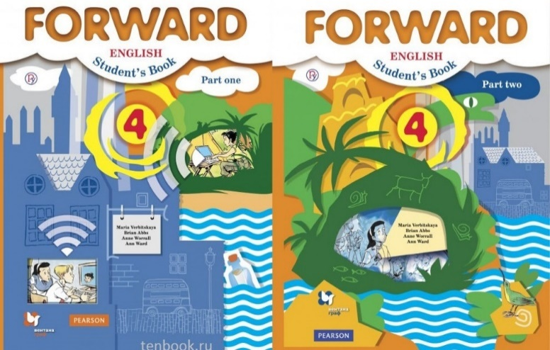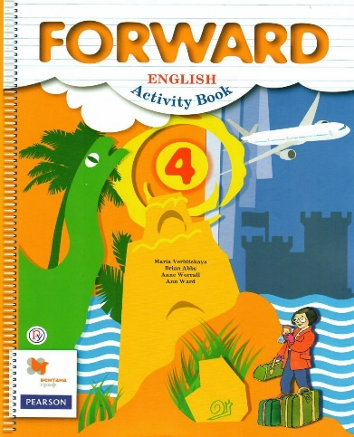
Учебный материал позволяет в полном объеме использовать STREAM технологии, почти в каждом юните есть темы, в которых возможно применение проектных исследовательских методик. В основном, это, конечно, мини проекты. Все учебные проекты УМК Форвард дают возможность делать что-то интересное самостоятельно, в группе или самому, максимально используя свои возможности. Работая над проектом, учащимся представляется возможность проявить себя, попробовать свои силы, приложить свои знания и показать публично достигнутый результат.
Рассмотрим учебник Forward 4 класса. Как уже было отмечено, технология STREAM подразумевает смешанную среду обучения, и показывает ребенку, как применять науку и искусство воедино в повседневной жизни. Например, в 4 классе учащиеся изучают известного русского художника Виктора Васнецова, анализируют его картины «Алёнушка», «Богатыри», «Ковёр самолёт». Учащиеся выполняют проект, где осуществляют поиск информации интересных фактов из жизни известного мастера и истории написания его произведений, о музеях, в которых хранятся его шедевры. Особое внимание уделяется Третьяковской Галерее, где находятся данные произведения искусства. В данной тематике просматриваются межпредметные связи английского языка с живописью.

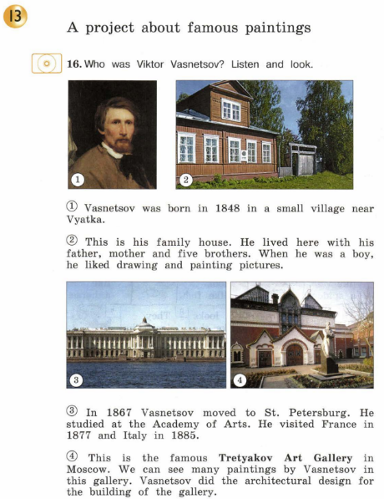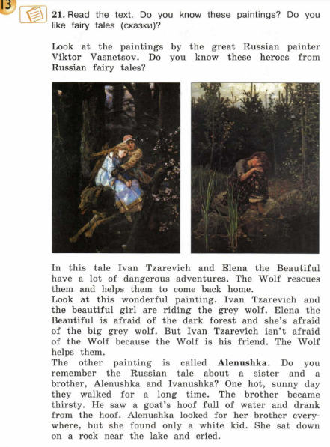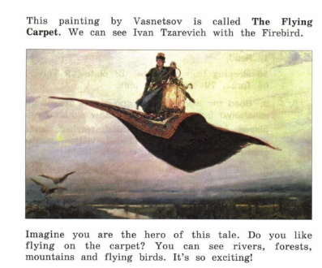
В учебнике Forward есть раздел, где ребята изучают Древний Египет. Ученикам предоставляется уникальная возможность попробовать свои силы и создать свой собственный алфавит из своих картинок. Далее мы с ребятами рассматриваем и изучаем древние иероглифы, создаем собственные египетские печати с именами. В данном мини-проекте задействованы межпредметные связи английского языка с историей и древним искусством.
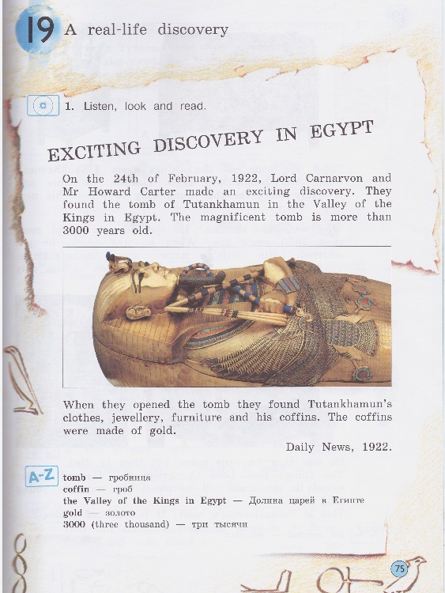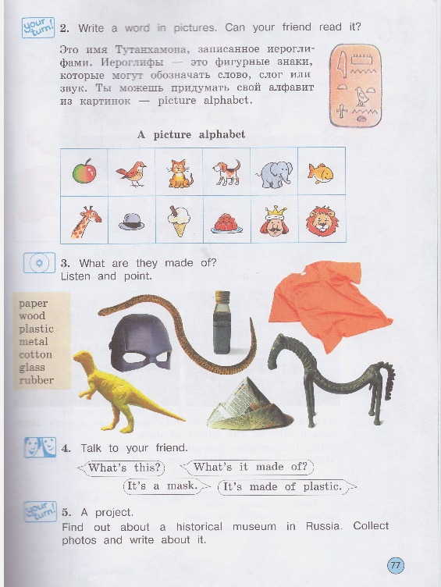
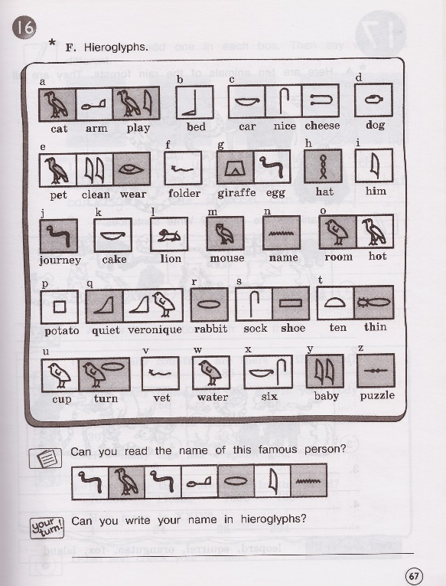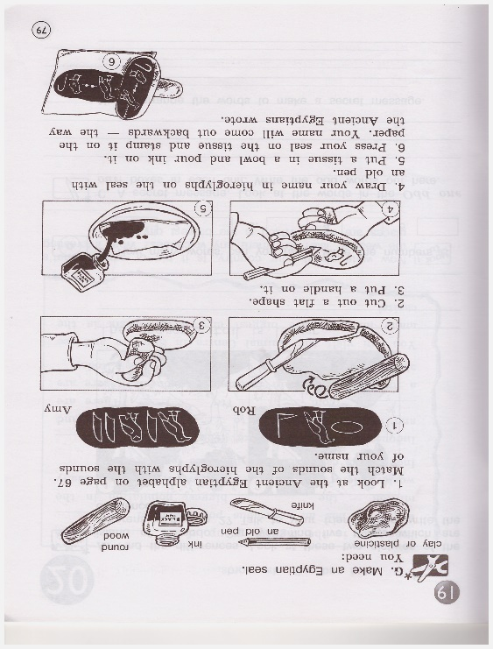

В 4 классе также представлена тема экологии в юните «Где же мистер Биг?» о загрязнении окружающей среды, о животных, которые находятся на грани исчезновения. Обучающимся дается задание подготовить проект о том, что должны делать люди, чтобы сохранить нашу планету и окружающих нас животных.
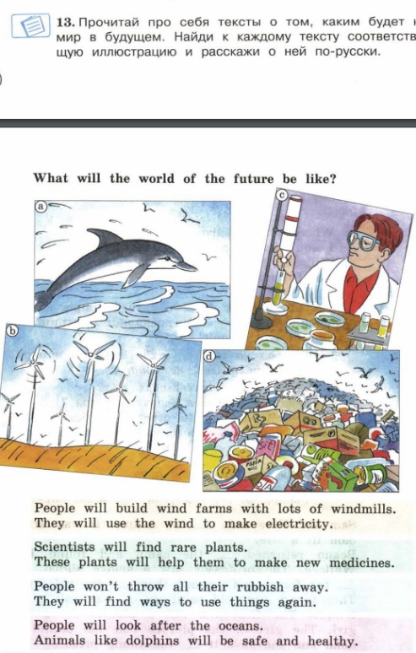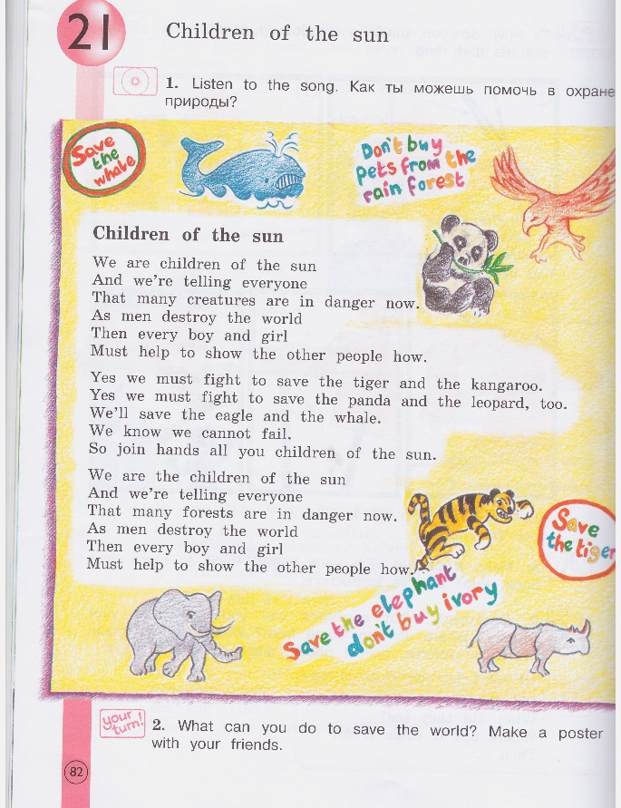
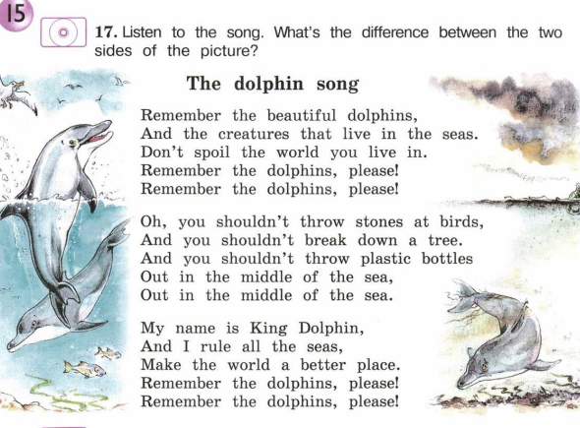
Также мы с ребятами делаем мини-проекты по использованию вторичного сырья и делаем воздушного змея из старой газеты.
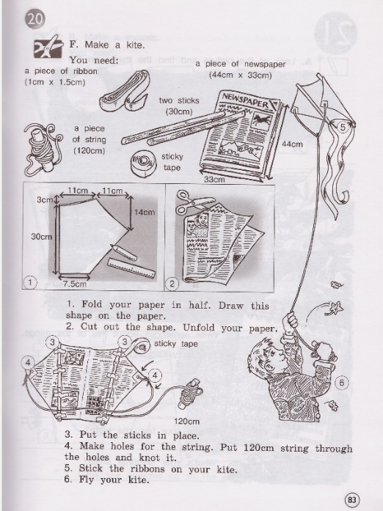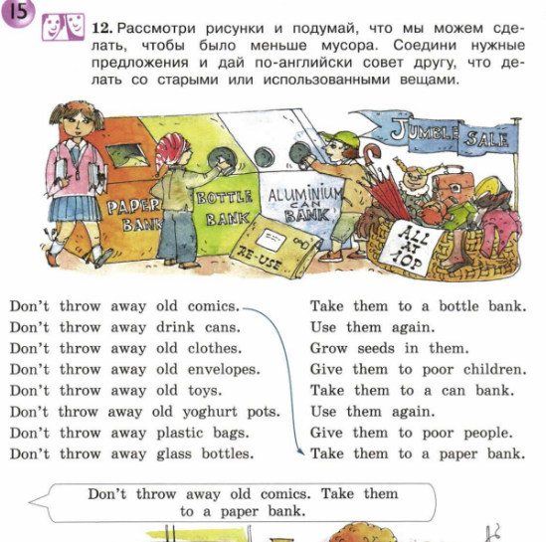

В рамках изучения темы «Дождевые леса» учащимся предлагается ознакомиться с растениями дождевого леса. Ученики рассматривают строение растений разного вида, оформляют записи в таблице, находят сходства и различия в строении растений. Я люблю проводить игру «Отгадай растение»: раздаю карточки с описанием растения, которые встречаются в дождевом лесу, учащиеся должны вспомнить его название. После мы проводим небольшое исследование- опыт выращиваем семена подсолнечника и записываем данные: когда посадили, первые всходы, первый лист и тд. В конце наших исследований мы ищем информацию о том, как можно применять данные растения в медицине. В данном юните прослеживается межпредметная связь английского языка с ботаникой, биологией и медициной.
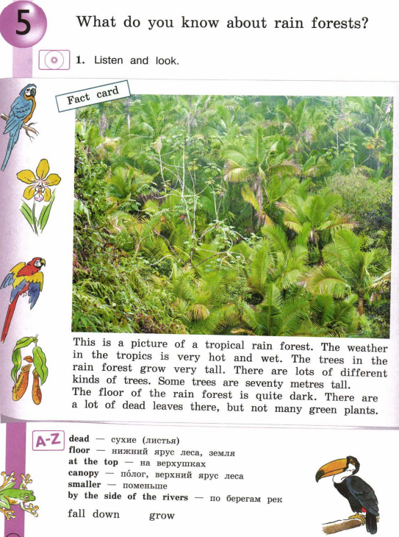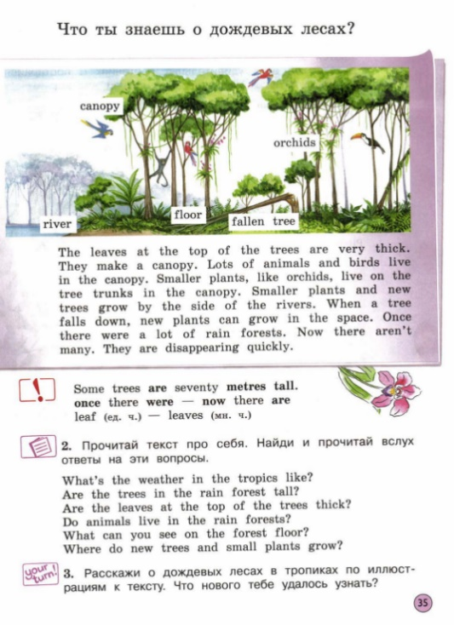

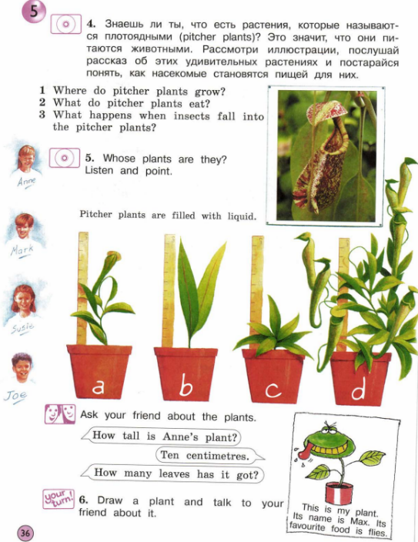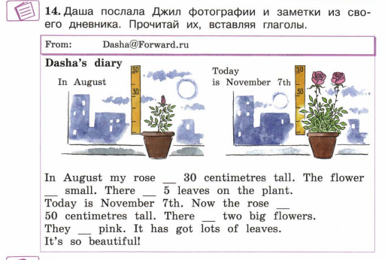
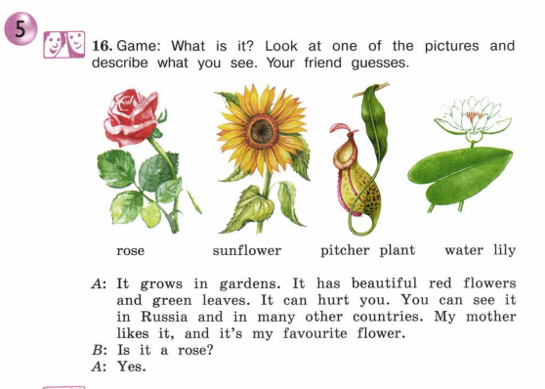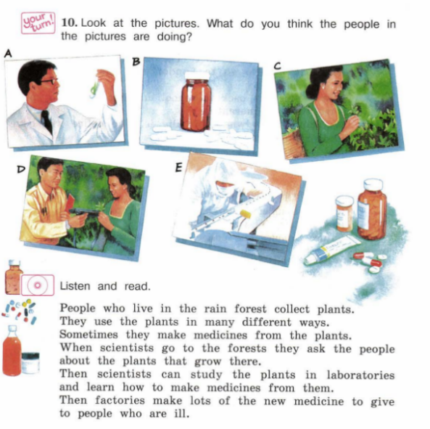

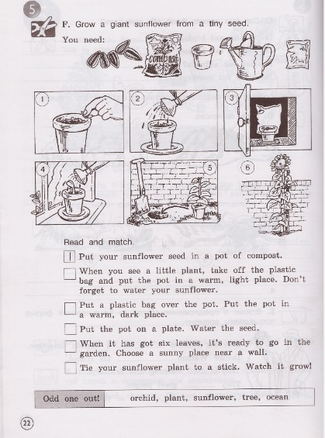

3. Заключение.
Подводя итог можно сказать, что владение современными педагогическими технологиями (STREAM-технологии, технология проектного обучения, технология проблемного обучения, технология сотрудничества, компьютерные технологии) – это составляющая методической культуры учителя. Внедрение новых технологий в учебный процесс меняет позицию и привычные установки не только школьника, но и самого педагога. STREAM – это один из трендов в мировом образовании, который подразумевает смешанную среду обучения, и показывает ребенку, как применять науку и искусство воедино в повседневной жизни.

